**Jak dobrać krawat do garnituru dla chłopca?**

**W naszym artykule podpowiadamy jak dobrać krawat do garnituru dla chłopca. Jeśli interesuje Cie takowa tematyka, zachęcamy do lektury artykułu.**

**Eleganckie ubranie dla chłopca**

Istnieje wiele okazji kiedy nasz syn musi wyglądać elegancko kilka z nich to choćbym komunia, urodziny, początek roku szkolnego, egzaminy czy wesele lub wigilia czy wyjście do teatru bądź opery. To właśnie wtedy chłopcom potrzebne będą koszule, garnitury, eleganckie obuwie oraz dodatki. Jeżeli Stoimy przed wyborem pierwszego garnitur dla naszego syna zachęcamy do skupienia się na podstawowych kolorach tego ubioru. Warto skupić się na czerni czy też granacie bądź szarości. Są to bowiem kolory, do których łatwo dobierzemy zarówno eleganckie obuwie jaki krawat czy muszkę. Pamietajmy jednocześnie by nie kupować marynarki oraz spodni garniturowych na wyrost. Dobry rozmiar zagwarantuje, iż nasze dziecko będzie wygladać stylowo i z klasą, czego wymaga dana okazja. Pytanie zatem [jak dobrać krawat do garnituru dla chłopca](http://www.standar.pl/jak-ubrac-chlopca-na-egzamin/) oraz inne dodatki?

**Jak dobrać krawat do garnituru dla chłopca?**

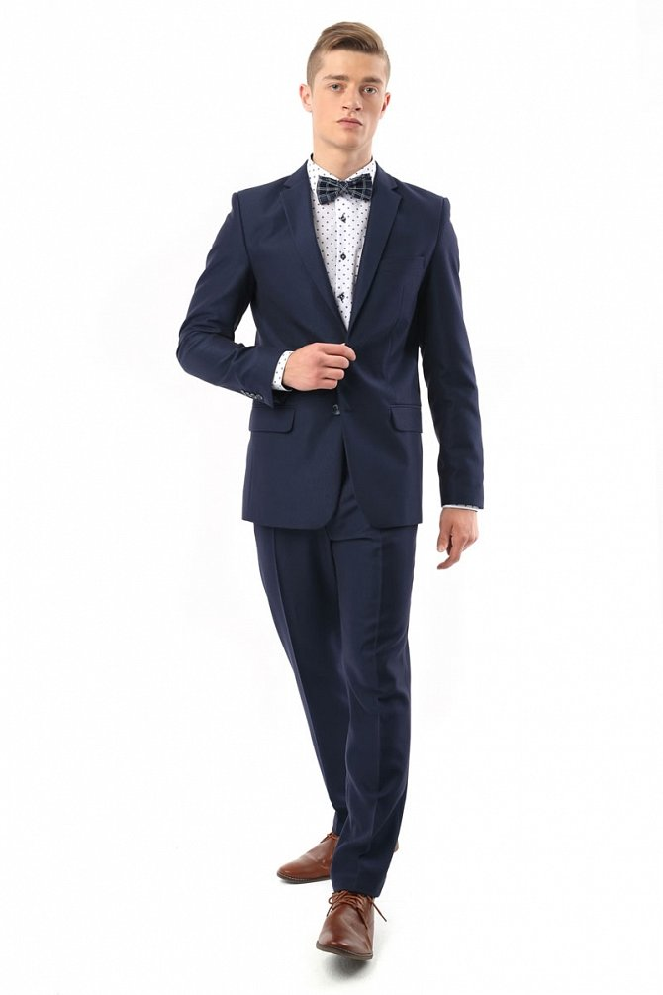

Zdecydowanie przy zakupie krawata czy też muszki powinniśmy unikać śmieszny wzorów. Wiele sytuacji na przykład egzaminy ustne bądź komunię swoją doniosłością nie pozwalają na to by podejść do danego wydarzenia z humorem. Jeżeli nie wiesz **jak dobrać krawat do garnituru dla chłopca** tutaj również polecamy skupienie się na basicowych kolorach oraz fakturach.Polecamy zatem krawaty gładkie w takich kolorach jak granat czy czerwień. W przypadku egzaminu odradzamy wybór fikuśnych poszetek czy też spinek.